30 ноября 2013 года в нашей школе было проведено общешкольное мероприятие приуроченное к 1 декабря всемирному дню борьбы со СПИДом. Мероприятие проводилось с 5-9лассами. Подготовили и провели данное мероприятие учитель биологии Гречишникова А.Г. и классный руководитель 5 класса.; Давыдова Т.И- учитель биологии и классный руководитель 9 класса.
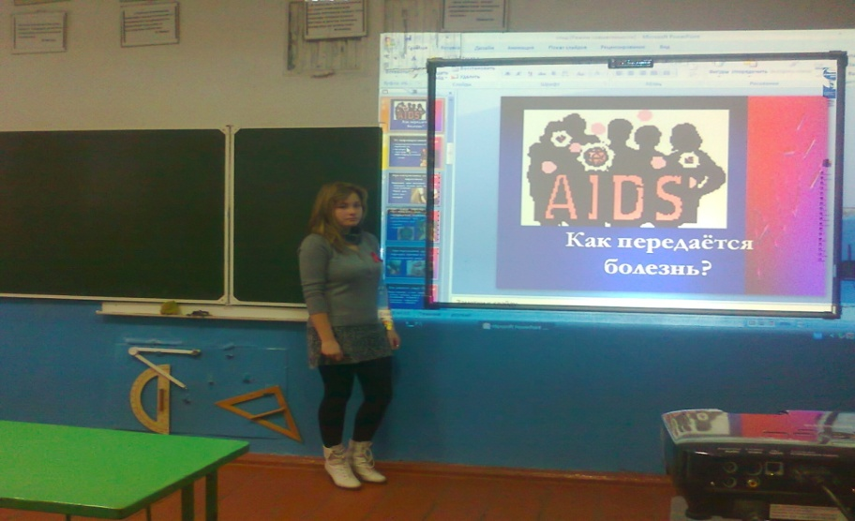
Основываясь на презентации, ребята познакомились со способами заражения и профилактикой от этой страшной болезни. В заключении мероприятия была проведена рефлексия- учащимся предлагалось поучаствовать в дискуссии и ответить на вопросы:
1. Что такое СПИД?
2. Что такое ВИЧ?
3. Как передается ВИЧ-инфекция?
5. Как избежать инфицирования ВИЧ?

В процессе беседы заострялось внимание участников на том, что более полную информацию учащиеся могут найти на сайте www.spid.ru .
Учащиеся прикололи красную ленточку, символ всемирной борьбы со СПИДом. Красная ленточка - это символ солидарности с теми, кого эпидемия СПИДа затронула лично: с людьми, живущими с ВИЧ/СПИДом, с их близкими, родными и друзьями.

